27529 Informatie- en Communicatietechnologie (ICT) in de Zorg
Nr. 327 Brief van de minister van Volksgezondheid, Welzijn en Sport
Aan de Voorzitter van de Tweede Kamer der Staten-Generaal
Den Haag, 18 december 2024

Om de zorg voor iedereen goed, toegankelijk en betaalbaar te houden, is de beweging ingezet van traditionele zorg naar passende (digitale en hybride) zorg, gezondheid en preventie. Digitalisering, gegevensuitwisseling en databeschikbaarheid vervullen hierin een cruciale rol. Met de Nationale Visie en Strategie (NVS) voor het gezondheidsinformatiestelsel werken we aan databeschikbaarheid in 2035 voor burgers, zorgverleners en de wetenschap.
De PGO’s en Mijn Gezondheidsoverzicht dragen bij aan dit doel en zijn onderdeel van de NVS. In de brief die ik u toestuurde over de agenda van databeschikbaarheid in de zorg leg ik uit waarom een goed werkend gezondheidsinformatiestelsel essentieel is. En hoe we dit, onder andere met de PGO’s en Mijn Gezondheidsoverzicht, samen kunnen bereiken.
Met PGO’s en Mijn Gezondheidsoverzicht naar een toekomstbestendig gezondheidsinformatiestelsel
In déze brief leest u over de voortgang van de persoonlijke gezondheidsomgeving (PGO) en de ontwikkeling van Mijn Gezondheidsoverzicht. De brief gaat in op gedane toezeggingen, is een vervolg op de brieven van 3 oktober en 11 mei 2023 en bevat informatie over:
- De voortgang van de PGO’s en de ontwikkeling van Mijn Gezondheidsoverzicht.
- De financiering van PGO-leveranciers met een aanbesteding.
- De ontsluiting van gezondheidsgegevens uit meer bronnen.
- De regierol van het Ministerie van Volksgezondheid, Welzijn en Sport (VWS) en de samenhang met de Nationale visie en strategie voor het gezondheidsinformatiestelsel (NVS).
- De noodzaak voor aanvullende wetgeving en de voorbereiding op de verordening over de European Health Data Space (EHDS).

- De voortgang van de PGO’s en de ontwikkeling van Mijn Gezondheidsoverzicht
Het PGO-stelsel is gebaseerd op het MedMij-afsprakenstelsel en ontstond in 2019 uit de samenwerking tussen de Patiëntenfederatie Nederland, Stichting MedMij, de deelnemende ICT-leveranciers, Nictiz, VZVZ, Zorgverzekeraars Nederland en VWS. In 2023 stelden deze partijen vast wat nodig is om het PGO-stelsel robuuster en gebruiksvriendelijker te maken. In brieven van mei4 en oktober3 2023 beschreef de voormalig minister van VWS de heroverweging en aanscherping van het PGO-beleid, die bestaat uit:
- Meer regie op inzage van gezondheidsgegevens;
- Meenemen van de zorgpartijen uit het Integraal Zorgakkoord (IZA);
- Anders financieren van PGO's.

Ontwikkeling Mijn Gezondheidsoverzicht dit jaar gestart
De door de voormalig minister van VWS beschreven ‘generieke inzagefunctie’ leidde tot Mijn Gezondheidsoverzicht. De ontwikkeling hiervan is dit jaar gestart, onder regie van VWS.
Het doel van Mijn Gezondheidsoverzicht is dat iedere inwoner van Nederland toegang krijgt tot persoonlijke gegevens over de eigen gezondheid en zorg. Ook zorgverleners hebben hier baat bij. Mijn Gezondheidsoverzicht wordt ingericht als een publieke dienst, vergelijkbaar met Mijn Pensioenoverzicht.
Een onderdeel van Mijn Gezondheidsoverzicht wordt de vertrouwde authenticatiedienst (VAD). Hiermee kunnen burgers op een veilige en gebruiksvriendelijke manier en met één keer inloggen toegang krijgen tot gezondheidsgegevens die zich op meerdere plekken bevinden. Burgers kunnen met de VAD ook een machtiging voor mantelzorgers of de toegang tot een dossier van een minderjarig kind regelen.
Terwijl Mijn Gezondheidsoverzicht ontwikkeld wordt, bekijk ik ook welke wettelijke grondslagen hiervoor nodig zijn. Daarbij houd ik rekening met de normen op het gebied van toestemming, toegankelijkheid, beveiliging en privacy.
Mijn Gezondheidsoverzicht géén concurrent van de PGO’s
Mijn Gezondheidsoverzicht gaat niet met de PGO’s concurreren, maar deze juist ondersteunen. Burgers kiezen een PGO om persoonlijke gezondheidsgegevens naar behoefte te koppelen met functionaliteiten (gezondheidsapps) die passen bij de persoonlijke omstandigheden en levensfase. Want een jong gezin met een baby heeft andere behoeften dan een tachtigjarige met hartfalen, diabetes en de ziekte van Parkinson.

Mijn Gezondheidsoverzicht bouwt door op de basis die met het PGO-stelsel is gelegd. Door deze publiek-private samenwerking met data en functionaliteit, ontstaat een goed gevulde PGO voor iedereen die dat wil. Toegang tot persoonlijke gezondheidsgegevens mag voor een ICT-leverancier geen verdienmodel zijn en is voor burgers kosteloos.
De figuur bevat een vergelijking van Mijn Gezondheidsoverzicht en de PGO’s.
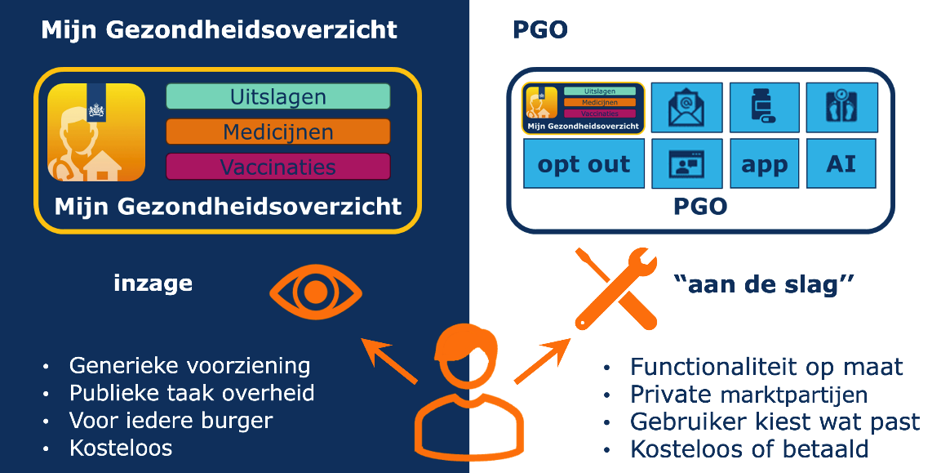

De positie van PGO’s in de beweging naar maximale databeschikbaarheid
Het informatiebeleid voor gezondheid en zorg van het ministerie van VWS volgt uit de Nationale visie en strategie voor het gezondheidsinformatiestelsel (NVS) en de afspraken over digitalisering uit het Integraal Zorgakkoord (IZA). Het doel is goede databeschikbaarheid voor preventie, zorg en welzijn, voor burgers en zorgverleners. Efficiënte digitalisering is ook een middel om de administratiedruk voor zorgverleners te verminderen.
Door vergrijzing, toename van chronische leefstijlgerelateerde ziekten en andere oorzaken neemt de druk op de zorg toe. Gezondheidsbewuste en goed geïnformeerde burgers kunnen beter regie nemen over hun eigen gezondheid en daardoor ook betere keuzes maken over hun gezondheid en zorg.
De persoonlijke gezondheidsomgeving (PGO) is een belangrijk resultaat van het ingezette informatiebeleid. Het stelsel is in productie vanaf 2022. Op dit moment maken ongeveer 800.000 mensen gebruik van een PGO. Zij kunnen beschikken over de gegevens die over hun gezondheid zijn vastgelegd door ongeveer 5.000 zorgaanbieders, zoals huisartsenpraktijken en ziekenhuizen. Vaccinatiegegevens en andere informatie die grotendeels in beheer is bij publieke instellingen worden ook in PGO’s ontsloten.
- De financiering van PGO-leveranciers met een aanbesteding
De marktconsultatie waarover de voormalig minister van VWS u in oktober 2023 informeerde3, leidde tot de keuze voor een Europese aanbesteding. Het doel van die aanbesteding is om in de periode 2025-2027 drie kwalitatief hoogwaardige PGO’s te contracteren die open source gaan doorontwikkelen. De aanbesteding is erop gericht het MedMij-stelsel de komende drie jaar door te ontwikkelen en te verbeteren. Ik verwacht dat de contracten hiervoor begin 2025 worden gesloten.
Andere PGO-leveranciers die voldoen aan het MedMij-afsprakenstelsel kunnen hun diensten voor eigen rekening blijven aanbieden.
De afbeelding hieronder laat de tijdlijnen zien.
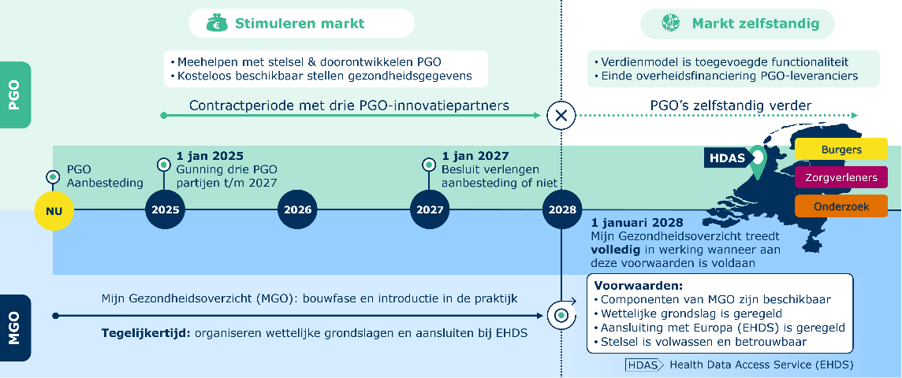

- De ontsluiting van gezondheidsgegevens uit meer bronnen
De volgende activiteiten dragen bij aan een betere vulling van Mijn Gezondheidsoverzicht en de PGO’s:
Het programma MeerMed werkt aan het ontsluiten van meer zorgdata naar Mijn Gezondheidsoverzicht en de PGO’s als vervolg op de Versnellingsprogramma’s voor de informatie-uitwisseling tussen patiënten en professionals (VIPP’s).
- MeerMed voert werkagenda’s uit, die zijn opgesteld samen met vijf zorgsectoren die ook deelnemen aan de IZA PGO-werkgroep.
- De doelen van MeerMed zijn: aansluiten van meer zorgaanbieders, ontsluiten van meer gegevens per zorgsector en bevorderen van patiëntvriendelijke weergave van deze gegeven.

Enkele PGO-leveranciers nemen deel aan de kickstart van het programma Medicatieoverdracht.
- Huisartsen, apotheken en ziekenhuizen stellen de medicatiegegevens beschikbaar voor deze PGO’s.
- Medicatieoverdracht is één van de geprioriteerde gegevensuitwisselingen uit de meerjarenagenda van de Wet elektronische gegevensuitwisseling in de zorg (Wegiz).

Ook onderzoek ik welke nieuwe zorgsectoren gegevens willen en kunnen ontsluiten. Er zijn financiële middelen beschikbaar om hen daarbij te helpen.
Steeds meer gezondheidsgegevens in PGO’s
Als overheid willen we dat alle inwoners van Nederland inzicht hebben in de gegevens over hun gezondheid en zorg. Daarom maken we het voor burgers mogelijk om gezondheidsgegevens die over hen bij de overheid bekend zijn op te halen in hun PGO.
Sinds begin dit jaar kunnen 16- en 17-jarigen hun COVID-19- en HPV-vaccinaties al in hun PGO inzien. Vanaf 20 november kunnen inwoners van Nederland die zijn geboren in 1992 of daarna ook de vaccinaties uit het Rijksvaccinatieprogramma
inzien in vijf hiervoor gekwalificeerde PGO’s. En waar mogelijk en gewenst volgen later ook gegevens uit bevolkingsonderzoeken en screenings, landelijke registers en de Schengen-medicijnverklaring.
- De regierol van VWS en de samenhang met andere dossiers
Het Nederlandse gezondheidsinformatiestelsel is divers en complex. Vanuit mijn regierol werk ik aan meer samenhang en heldere keuzes, zodat de schaarse capaciteit aan mensen en middelen efficiënt wordt benut. Ik betrek hierbij veldpartijen zoals patiënten(vertegenwoordigers), zorgaanbieders en zorg-ICT-leveranciers en coördineer de verschillende activiteiten van mijn ministerie.
Ook hou ik rekening met informatiestandaarden en gegevensuitwisselingen die in de zorg al worden gebruikt. Waar mogelijk kies ik voor generieke oplossingen die bruikbaar zijn voor het hele informatiestelsel.
De invulling van de regierol betekent ook dat ik de besturing door de overheid van de onderdelen en organisaties die betrokken zijn bij het gezondheidsinformatiestelsel onderzoek.

- De noodzaak voor aanvullende wetgeving en de komst van de EHDS
Een van de beleidsdoelen van mijn ministerie is dat een zo compleet mogelijke set van gezondheidsgegevens uit zoveel mogelijk bronnen beschikbaar komt voor preventie, zorg en welzijn. De regie op het gezondheidsinformatiestelsel en het inrichten van publieke voorzieningen zoals Mijn Gezondheidsoverzicht moeten zijn gebaseerd op een wettelijke grondslag. De Wegiz maakt het mogelijk om met een algemene maatregel van bestuur (AMvB) de ontsluiting van een specifieke gegevensuitwisseling naar PGO’s te verplichten. Vanaf 1 januari 2024 is de eerste AMvB ('Versturen van recept door huisarts aan terhandsteller') van kracht.
In de Kamerbrief van mei 20234 en het notaoverleg van 18 maart 2024 kondigde de voormalig minister van VWS een onderzoek aan naar:
- De noodzaak voor aanvullende wetgeving voor een minder vrijblijvende en bredere ontsluiting van relevante gegevens naar PGO’s;
- De mogelijkheden om deze ontsluiting te versnellen.

Hoe verhouden Mijn Gezondheidsoverzicht en de European Health Data Space zich tot elkaar?
In samenhang met het juridische kader voor Mijn Gezondheidsoverzicht en parallel aan de ontwikkeling daarvan, bekijk ik de wettelijke mogelijkheden. Daarbij betrek ik ook de verordening over de European Health Data Space (EHDS). Deze verordening verplicht lidstaten om een of meer ‘diensten voor toegang tot elektronische gezondheidsgegevens’ in te richten. Het doel is een gemakkelijke toegang voor mensen tot persoonlijke elektronische gezondheidsgegevens en het verbeteren van hun zeggenschap daarover. Ik onderzoek wat de EHDS betekent voor Mijn Gezondheidsoverzicht en of deze dienst kan worden beschouwd als toegangsdienst in de zin van de EHDS. Ik onderzoek ook hoe burgers via hun PGO de keuze krijgen om zorggegevens al dan niet ter beschikking te stellen met behulp van een gedifferentieerde opt-out en het beheer van deze opt-out. Opt-out betekent dat gegevens over iemands gezondheid standaard beschikbaar zijn, tenzij die persoon aangeeft dat dit niet mag.
Tot slot
Met deze brief heb ik u geïnformeerd over de voortgang van de PGO’s en de ontwikkeling van Mijn Gezondheidsoverzicht. Ik heb er vertrouwen in dat we hiermee op weg zijn naar een veiligere, betere en snellere beschikbaarheid van gezondheidsgegevens en daardoor administratieve lastenverlichting voor zorgverleners. Ook krijgen burgers meer zeggenschap over gezondheidsgegevens, waardoor zij meer regie kunnen nemen over hun eigen gezondheid.

Ik houd u op de hoogte van de beschreven ontwikkelingen.

De minister van Volksgezondheid, Welzijn en Sport,
M. Agema

Kamerstuk 27 529, nr. 325
Toezeggingen 11268, 11433, 11462, 11545 en 11701
Kamerstuk 27 529, nr. 304
Kamerstuk 27 529, nr. 297
Voor meer informatie zie: https://www.pgo.nl
https://www.rijksoverheid.nl/documenten/rapporten/2023/03/02/advies-medelkaar
De software wordt ‘open source’ ontwikkeld en is bedoeld als voorbeeldimplementatie waarvan PGO- en ICT-leveranciers van zorgaanbieders gebruik kunnen maken.
Kamerstuk 27 529, nr. 292
Kamerstuk 31 765, nr. 655
Medisch specialistische zorg, huisartsenzorg, langdurige zorg, GGZ en geboortezorg.
Dit betreft onder andere de ontwikkeling van de geprioriteerde generieke functies en een landelijk dekkend netwerk voor de zorg. Hierover informeerde ik u per brief op resp. 12 december 2023 (Kamerstuk 27 529, nr. 312) en 22 januari 2024 (Kamerstuk 27 529, nr. 313).
Kamerstuk 36 396, nr. 8

